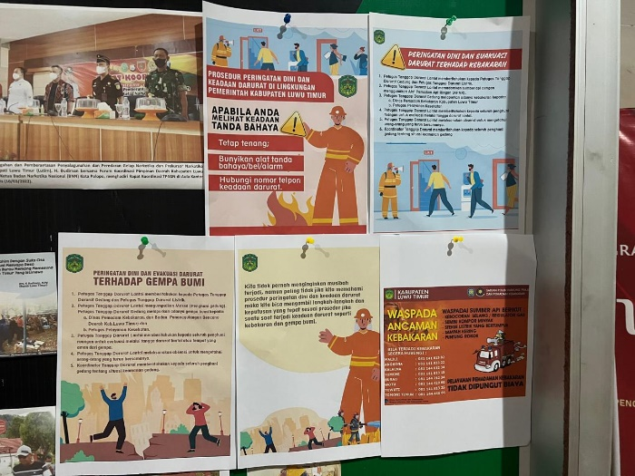

* Dokumentasi Info Prosedur Peringatan Dini dan Evaluasi Keadaan Darurat

